Doelgroep
Als gevolg op je aanvraag zal de projectmedewerker een gesprek organiseren met jou en alle betrokkenen.
Tijdens dat gesprek gaan we na of een Time-Out je echt verder kan helpen, wat de verwachtingen zijn en hoe we een Time-Out zo goed mogelijk kunnen gebruiken om daarna de draad weer te kunnen opnemen. Indien we beslissen verder te gaan, worden onmiddellijk concrete afspraken gemaakt over de aanvang van de Time-Out. Je merkt dat we er vaart achter zetten.
Het is pas tijdens de Time-Out dat je je begeleiders ontmoet. Zij zijn niet betrokken bij de inleidende gesprekken.
Na de Time-Out volgt een afrondingsgesprek met alle betrokkenen, maar ook hier zal de begeleiding er niet bij zijn. Een Time-Out is een ervaring van jou persoonlijk. Jij beslist of en wat er tegenover wie verteld wordt.
Zowel van het intakegesprek, als van de afronding, ontvangen jij en de andere betrokkenen een verslag.

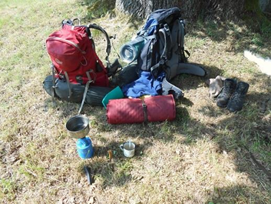

TIME-OUT
De vraag om gebruik te maken van deze ondersteunende module kun je stellen aan de projectmedewerker:
Liesbeth Moesen
GSM 0497/57 53 89

Time-Out is een initiatief van
vzw Huize Sint-Augustinus
Schansstraat 10
3690 Zutendaal

Een mogelijke hulp voor jongeren en hulpverleners die in een begeleidingssituatie dreigen vast te lopen.

FOLDER VOOR JONGEREN

Voor wie is Time-Out bedoeld?
Time-Out is er voor alle jongeren die zich in een vastgelopen situatie bevinden. De minimum leeftijd is 10 jaar.
Wat is Time-Out?
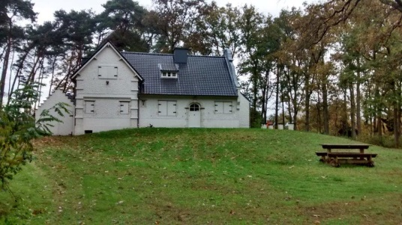
Moeilijke tijden; conflicten; ruzies met ouders, vrienden, leerkrachten, begeleiders, ... Het hoort bij het leven en meestal geraken we er samen wel uit.
Maar soms loopt het vast. Lijkt alles fout te lopen. Lokt elk antwoord, elke vraag een ruzie uit. Is elk conflict het begin van een volgend conflict.
In zo een situatie kan het zinvol zijn voor alle betrokkenen om even afstand van mekaar te kunnen nemen voordat de situatie onherstelbaar wordt. Voor er dingen gebeuren waar mensen later spijt van krijgen.
Daarvoor hebben wij een Time-Out bedacht. Een Time-Out geeft jou de gelegenheid om gedurende een bepaalde periode afstand te nemen van je situatie, om even de tijd stil te zetten. Tegelijkertijd hebben de mensen die bij je situatie betrokken zijn ook de kans om even stil te vallen en te zoeken naar hoe ze na een Time-Out op een positieve manier met je verder kunnen.
En we doen dat vrij grondig. Je kan bijvoorbeeld gedurende een week samen met een stapbegeleider(ster) een 7-daagse tocht maken of je kan verblijven op een vaste verblijfplaats. Voor meisjes of jongeren onder 14 jaar voorzien we sowieso een Time-Out vanuit een vaste verblijfplaats.

Deze periode geeft je de kans om tot rust te komen. Er zal voldoende te doen en te beleven zijn om je gedachten even te verzetten. Maar er zal ook voldoende tijd zijn om van op een afstand over je problemen na te denken en andere mogelijkheden te bedenken om ze na je Time-Out aan te pakken.
Als je dat zelf wil, kan je Time-Outbegeleider of –begeleidster je daarbij helpen. Zij zijn onbevooroordeelde buitenstaanders. Ze zijn eigenlijk op geen enkele manier betrokken bij jouw problemen. Maar het is jouw keuze wat je ze vertelt, waarover je wilt praten, hoever je ze op de hoogte brengt van je problemen.
Wat als Time-Out dat is wat je denkt nu nodig te hebben?
Als je denkt dat dit je kan verder helpen kan je, afhankelijk van je woon/verblijf situatie je vraag op de volgende wijze stellen:
- Indien je bij je ouders of in een pleeggezin woont kun je, eventueel via je ouders of pleegouders, je vraag stellen.
- Indien je verblijft in een voorziening van de bijzondere jeugdbijstand kun je een vraag voor time-out stellen aan je begeleiding of verantwoordelijke binnen je voorziening.
- Indien je verblijft in een medisch pedagogisch instituut kun je via je begeleiding of verantwoordelijke de vraag stellen tot deelname aan een Time-Out.
Indien jouw situatie wordt gevolgd door het OCJ of door de JRB, moet je aanvraag wel door hen bekrachtigd worden.

